Муниципальное казенное общеобразовательное учреждение
«Школа-интернат № 95»
Канавинского района г. Н.Новгорода

Проект

Выполнил:
обучающийся 9 класса, Соколов Дмитрий
Руководитель:
учитель профессионально-трудового обучения,
высшей квалификационной категории,
Сизов Александр Платонович

г. Н.Новгород
2012 год

Определение потребности.
В нашей школе в кабинете истории есть музей, где находятся экспонаты домашней утвари наших предков.
Я заканчиваю 9 класс и хочу оставить на память в музее модель старинного оружия – булавы.
На занятиях по труду у нас есть возможность сделать булаву и я её сделаю к окончанию школы.

Краткая формулировка задачи.
Я ставлю перед собой задачу спроектировать и изготовить изделие из дерева по внешнему виду похожее на старинное ударное оружие – булаву.

Дизайн - спецификация.
Я составил основные пункты, на которые буду ориентироваться при выполнении будущего изделия:
- Что за изделие.
- Назначение изделия.
- Материалы.
- Техника выполнения.
- Внешний вид.

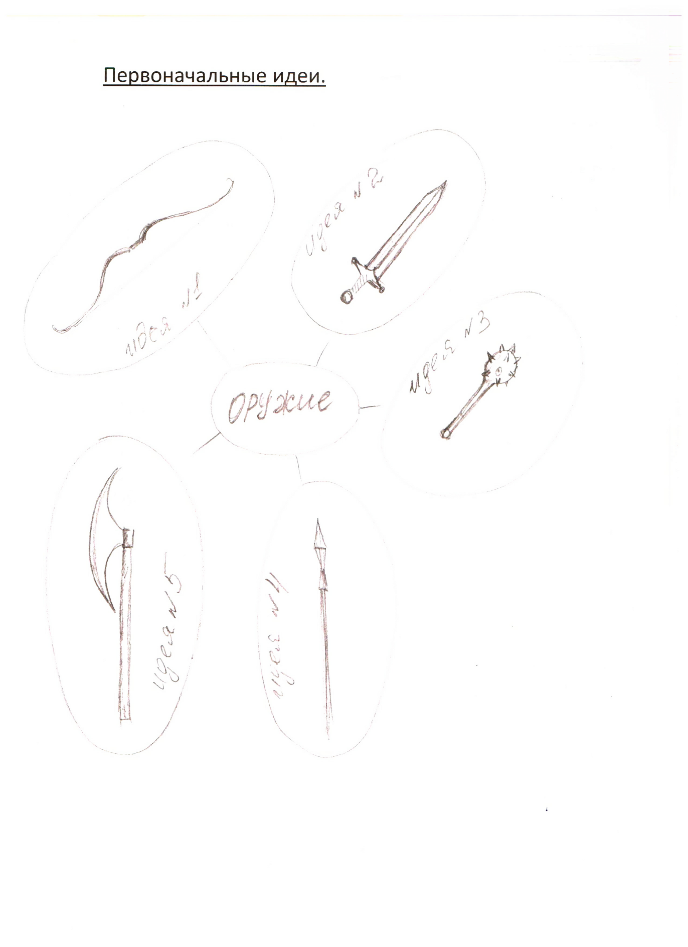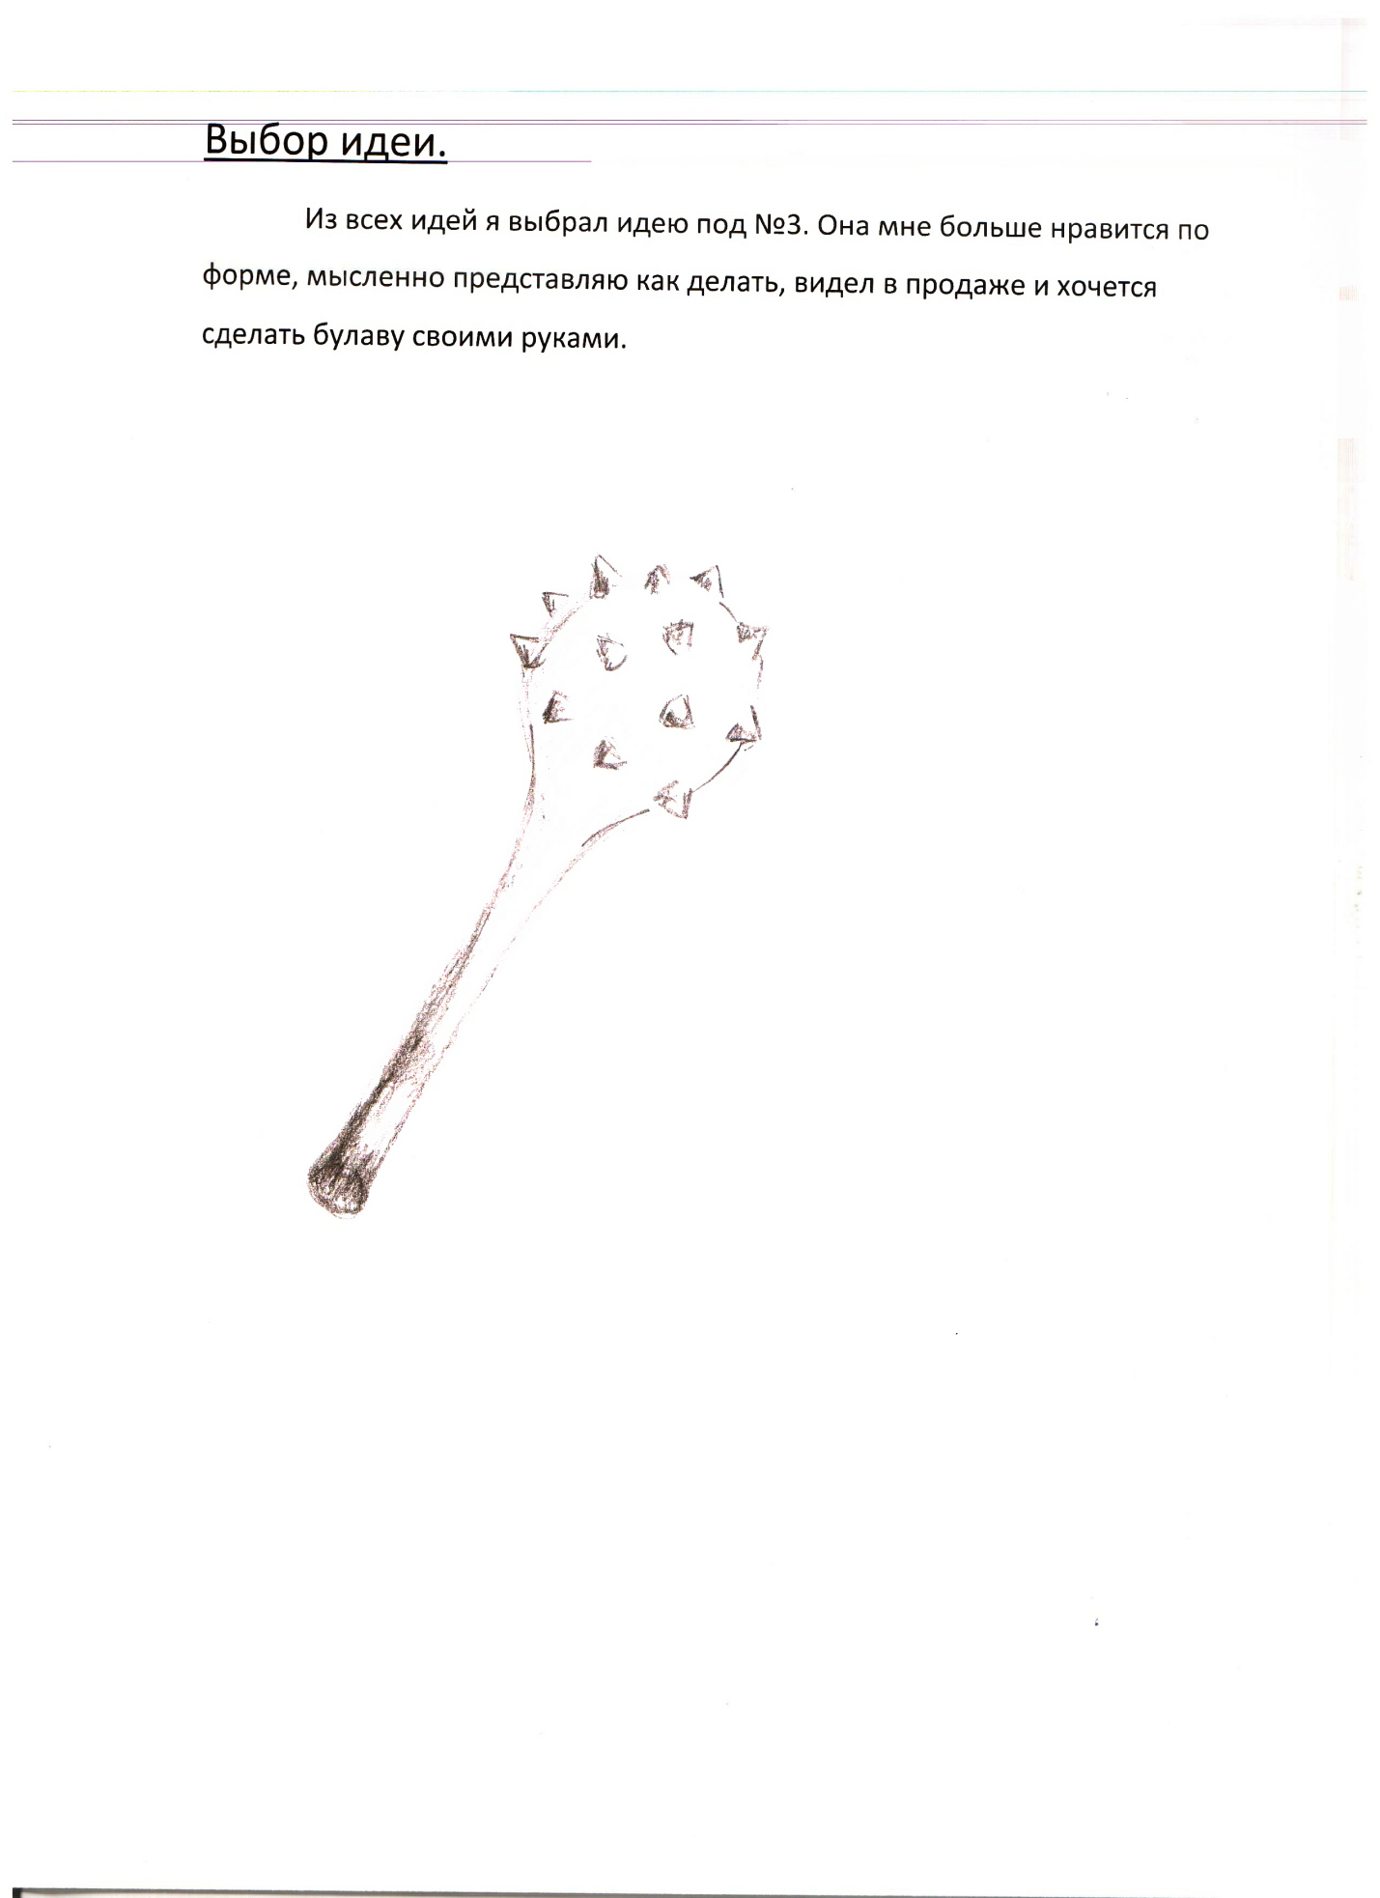

Самооценка.
Я чётко представил, что мне нужно сделать, поэтому не потребовалось много времени на разработку идеи. Мне нравиться заниматься деревообработкой, я владею навыками работы на токарном станке, ручными инструментами. Я с увлечением занимался изготовлением поделки.

Оценка качества.
Мне кажется, модель булавы получилась удачной и как экспонат украсит школьный исторический музей. Когда я буду приходить в гости в школьный музей, мне приятно будет видеть работу, сделанную своими руками.

Используемая литература.
- Учебник «История России» Б.П. Пузанов, Н.М. Редькина. Гуманитарный издательский центр ВЛАДОС, 2003 год.
- Диск DVD «Сокровища народного творчества».
- «Толковый словарь Русского языка» С.И. Ожогов, Н.Ю. Шведова. Москва, «АЗЪ» 1996 год.

